Anlehnparker 4604 mit 4 Einstellplätzen einseitig

WSM - Walter Solbach Metallbau

Eigenschaften

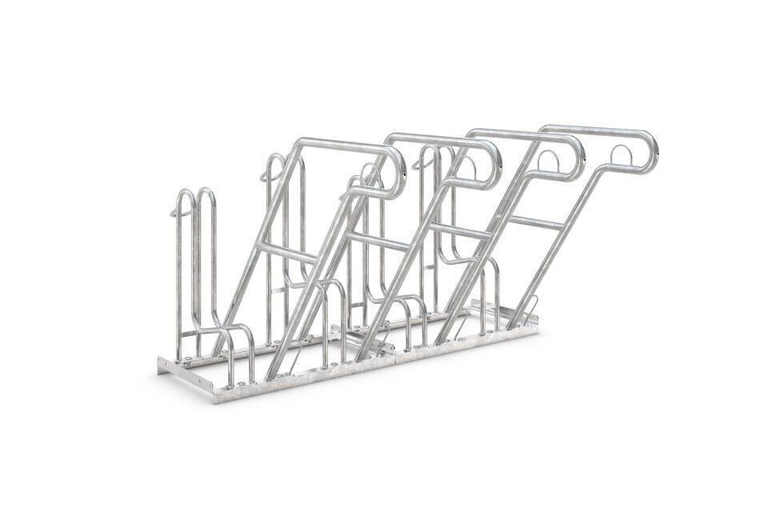

GTIN:

4250366515328

Farbton

metallfarben

Montageart

Freiaufstellung, Befestigung auf vorh. Fundamentrahmen

Oberfläche

feuerverzinkt

Werkstoff

Stahl

Breite (mm)

1.400,00

Höhe (mm)

820,00

Gewicht (kg)

38,80

Einparkart

Zum Einstellen mit Umkippschutz

Einstellplätze

4

Seiten

Einseitig

Radabstand (mm)

350